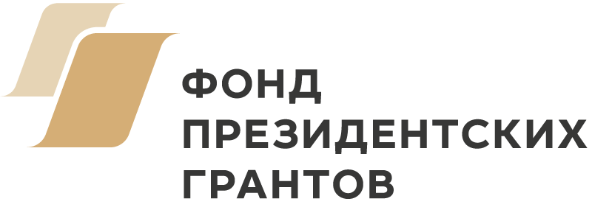

Положение о региональном конкурсе на
соискание премии «Лидеры Прибайкалья»

Настоящее Положение определяет цель, задачи, требования к участникам Премии, порядок предоставления и рассмотрения материалов, необходимых для участия, а также порядок определения победителей.
Премия «Лидеры Прибайкалья проводится в 2 этапа:
- заявочный этап: с 15 ноября по 31 декабря 2021 года;
- экспертный отбор: с 15 января по 4 февраля 2022 года;
Объявление победителей и торжественное вручение Премии состоится в рамках Всемирного дня НКО, который пройдет в феврале 2022 года.
Премия проводится по пяти номинациям:
1.«Благотворительные и социальные проекты»: принять участие могут авторы инициатив, направленных на достижение общественно-полезных целей, выявления и демонстрации лучших практик в деятельности НКО, результаты которых способствуют решению социальных проблем. Номинация только для некоммерческих организаций и ТОС Иркутской области;
2 «Вместе против COVID-19»: принять участие могут инициативы и проекты, которые внесли свой вклад в борьбу с пандемией, а также выполняют социальную миссию по поддержке медицинских работников;
3 «Мал да удал»: принять участие могут активные жителей и НКО, работающие в сельских территориях Иркутской области;
4 «По зову сердца»: номинация для лидеров НКО за вклад в развитие волонтерского движения. Заявку о включении руководителя НКО в список номинантов на соискание премии «Лидеры Прибайкалья» могут подать также коллективы НКО и члены волонтерского движения или инициативной группы;
5 «Добрые истории»: номинация для журналистов и СМИ, внесших значительный вклад в развитие добровольчества и некоммерческого сектора.
Цель Премии - поощрение гражданской активности среди населения Иркутской области, популяризация практик системного добровольчества, содействие развитию благотворительности, общественно полезных инициатив жителей.
Заявки принимаются от инициативных групп, некоммерческих организаций, фондов местных сообществ, территориальных органов местного самоуправления, других общественных организаций, муниципальных учреждений, СМИ.
Проекты, представленные участниками, должны быть реализованы в 2021 году и иметь результаты на момент участия в Премии, а также перспективу развития в 2022 году.
Подача заявки:
• Для участия в конкурсе необходимо заполнить анкету в электронном виде по ссылке:
https://docs.google.com/forms/d/e/1FAIpQLSeCH1FLaSAanmoB5TOhi1E7R72hdNABX4SiGKXz7wc2sunJ-A/viewform?usp=sf_link
• К заявкам можно приложить дополнительные документы: фото и видео материалы, публикации в СМИ, ссылки на отзывы в соц. сетях, письма поддержки.
Критерии оценки заявок:
1. Номинация «Благотворительные и социальные проекты»:
-актуальность и социальная значимость проекта;
-достигнутые результаты и эффекты деятельности (имеющиеся качественные и количественные результаты реализации проекта на момент участия в Премии);
2. Номинация «Мал да удал»:
-создание и реализация проектов/инициатив с вовлечением местных жителей;
-вовлечение партнёров, отзывы жителей сельской территории;
-заинтересованность в развитии совместной работы органов местного самоуправления по улучшению условий жизни на селе с общественностью;
-социальная значимость деятельности заявителя.
3. Номинация «Вместе против COVID-19»:
-вклад в инициативы и проекты, реализованные с целью борьбы с пандемией и поддержкой медицинского сообщества;
-признание и вовлеченность в реализацию проекта местных сообществ и заинтересованных сторон таких как волонтеры, благополучатели, партнеры;
-существенность результатов, их влияние на целевые группы.
4. Номинация «По зову сердца»:
-достигнутые результаты и эффекты деятельности (имеющиеся качественные и количественные результаты реализации проекта на момент участия в Премии);
-признание и вовлеченность в реализацию проекта местных сообществ и заинтересованных сторон - волонтеров, благополучателей, партнеров;
-открытость и прозрачность процесса реализации заявленной деятельности;
-опыт подаваемого номинанта на премию;
-отзывы благополучателей и награды за проявленные инициативы, указанные в заявке.
5. Номинация «Добрые истории»:
-социальная значимость;
-освещение вопросов развития добровольчества и некоммерческого сектора;
-выразительность подачи материала;
-соответствие конкурсных материалов современным требованиям к журналистским материалам.

Награждение победителей Премии:
В каждой номинации победителями будут признаны от 1 до 3-х номинантов, набравших наивысшее количество баллов экспертов. Победители получат ресурсную и материальную поддержку для технической модернизации деятельности общественных организаций.
Контактная информация

Контактные данные – благотворительный фонд «Новый Ангарск», 63 квартал, дом 3. Телефон 8-902-560-06-46, электронная почта fondnewang@yandex.ru.

